КРАТКАЯ ИСТОРИЯ И ТЕКУЩАЯ СИТУАЦИЯ БИТЦЕВСКОЙ ЛЫЖНОЙ, БЕГОВОЙ, ПЕШЕХОДНОЙ ТРАССЫ

Место действия
Исторически сложившаяся Битцевская лыжная (кроссовая) трасса на Юго-Западе Москвы и Московской области проходит в границах трех участков, находящихся в ведении 3 землепользователей.

- У-1. Площадь 4.58га. Территориально входит в границы г.Москвы. Земельные отношения не оформлены, спор идет между ФГУП «Совхоз им.XXI съезда КПСС» и ГПУ «Природно-исторический парк «Битцевский лес».
- У-2. Площадь 59га, кадастровый номер 50:21:120316:0087. Территориально расположен на землях Московской области, землепользователь – ФГУП «Совхоз им.XXI съезда КПСС»
- У-3. Площадь 246га. Значительная часть массива Бутовского леса, землепользователь – Служба внешней разведки РФ [10]

Землепользователи соседних участков:
- У-4 - ФГУП «Совхоз им.XXI съезда КПСС»
- У-5 - Служба внешней разведки РФ
- У-6 – Территория ФГУ ВНИИ Охраны Природы «Знаменское-Садки»

На участке У-1 расположены некапитальные строения времен советской эпохи, использующиеся под раздевалки, судейские комнаты, помещения для хранения вспомогательного оборудования и спортивного инвентаря.
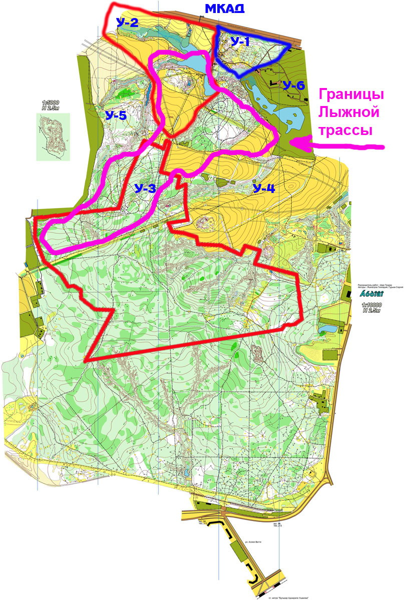
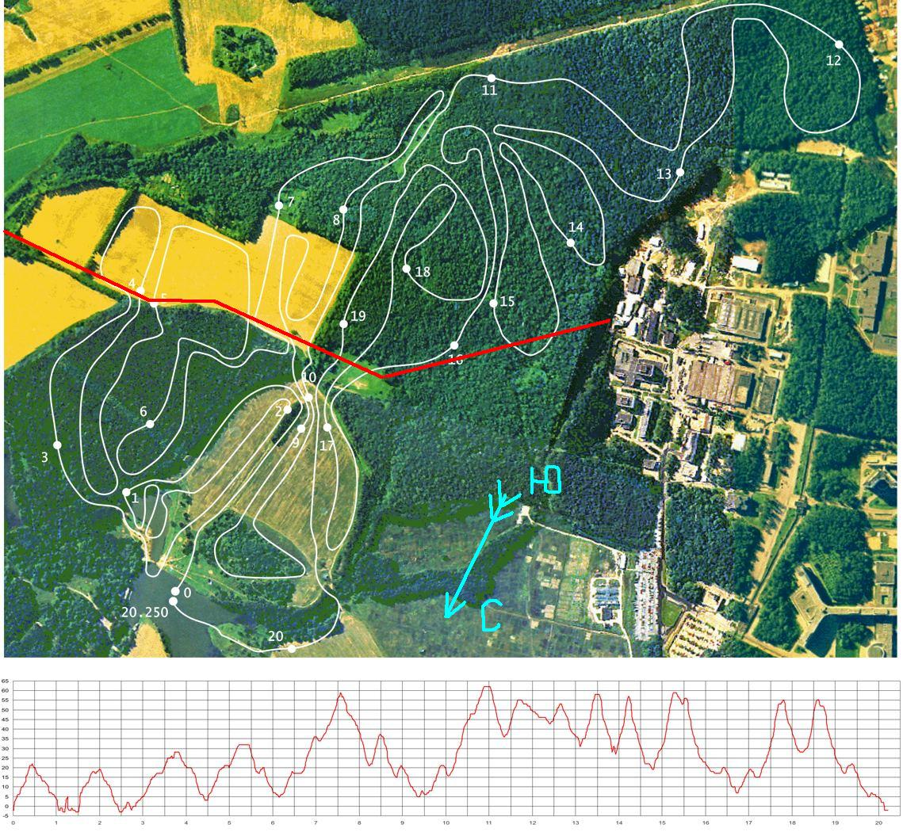
Схема лыжной трассы до строительства теплотрассы (красная линия) от Северного Бутово к СВР (круг длиной 19км) (МКАД на карте внизу)

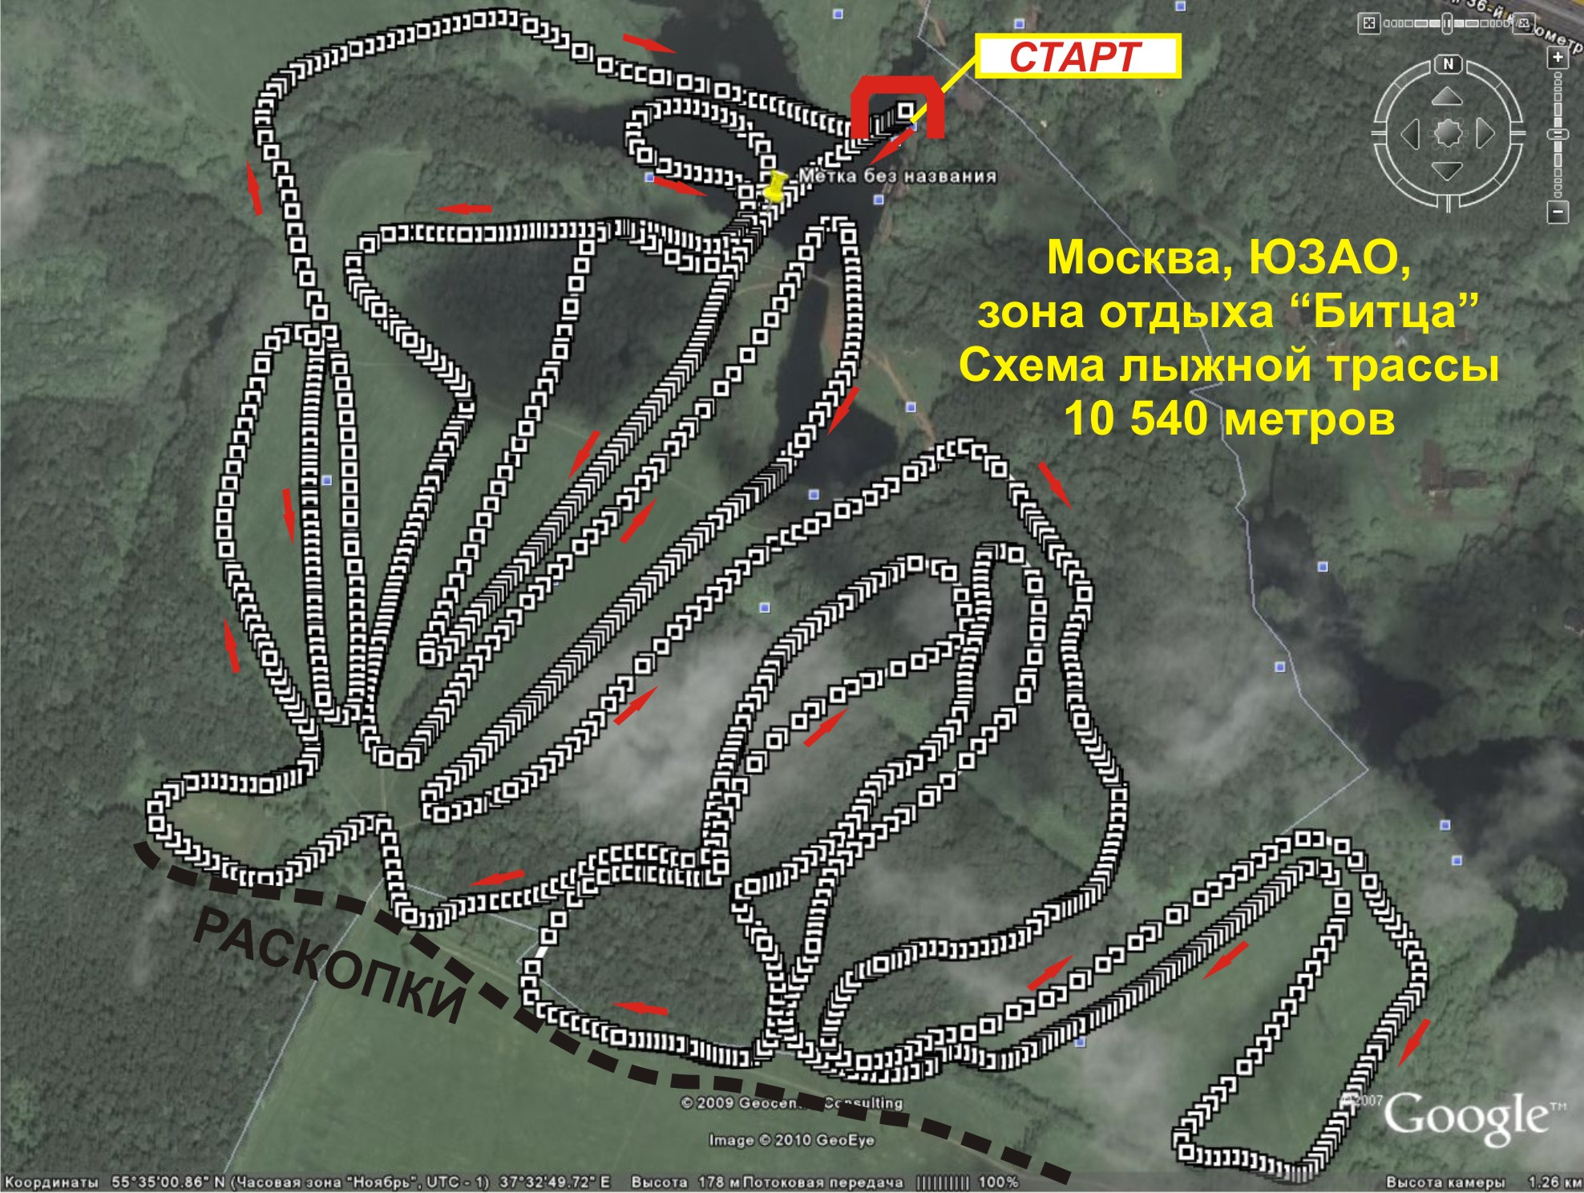
Схема лыжной трассы с 2009 года, после строительства теплотрассы (круг длиной 12.5км) (МКАД на карте вверху)

Хронология событий

1970 год
Объединенное решение Московского городского и Московского областного Советов депутатов трудящихся о создании зоны отдыха «Битца» [1]

1980-е годы – наши дни
Примерно с 80-х годов прошлого века эту территорию облюбовали лыжники, т.к. в границах этой территории складывается благоприятный микроклимат, позволяющий держаться снежному покрову с ноября по апрель. Лыжники, объединившиеся в клуб «Битца», с разрешения администрации зоны отдыха обустраивают несколько бытовок-раздевалок, существующих по сей день.

В 2005 году была официально зарегистрирована региональная общественная организация «Спортивный клуб «Альфа-Битца».

В зимнее время в зоне отдыха силами энтузиастов из спортивного клуба «Альфа-Битца» содержатся лыжные трассы протяженностью от 5 до 20 км, на которых ежедневно тренируются любители, совершенствуют свое мастерство профессионалы, делают первые шаги в мир спорта дети из близлежащих школ.

Традиционно зимой на битцевских трассах проводят чемпионаты сотрудники силовых ведомств Москвы и Московской области – ФСБ, МВД, МЧС, регулярно тренируются члены Параолимпийской сборной России. Такие открытые массовые соревнования, как «Новогодняя гонка», «Супер-Сотня», «Гонка памяти сотрудников группы «Альфа», «Гонка МВТУ», «Велосотня», «Тридцаточка» уже давно стали визитной карточкой Битцы и собирают сотни участников со всей Москвы и различных уголков Московской области.

Всего за сезон здесь проводятся многие десятки соревнований по различным видам спорта: лыжам, кроссу, дуалону, велоспорту, ориентированию. Подготовленными лыжными трассами пользуются еженедельно тысячи отдыхающих (не спортсменов) из разных районов Москвы и Московской области.

На данный момент это – единственная подготовленная профессиональная лыжная трасса в Москве, к которой можно попасть на городском транспорте, в любое время дня переодеться и оставить вещи в раздевалке, хотя и весьма спартанской.

2004 год
Распоряжение Правительства Москвы от 8.10.2004 РП-1995
"Об изменении порядка компенсационного строительства за изъятые земельные участки ФГУП "Совхоз имени XXI съезда КПСС" (Юго-Западный административный округ)". [2]
В приложении 3 дается графическая схема участка земли площадью 4.58га, который должен быть передан в долгосрочную аренду ФГУП "Совхоз имени XXI съезда КПСС". В нашей классификации – это участок У-1.
Согласно тексту этого документа, участок У-1 передается в аренду ФГУП в зачет земель, изъятых при строительстве объектов в Южном и Северном Бутово.

2005-2006гг
ООО “Девелоперская Компания Ностальгия” при взаимодействии с ООО “Веркрос” заключают договор аренды у «Совхоза XXI съезда КПСС» участка площадью 59га. Производятся землеустроительные работы, участку присваивается кадастровый номер 50:21:120316:0087. По нашей классификации – это участок У-2.
Проводятся общественные слушания, участок меняет целевое назначение – из земель сельхозназначения он переводится в земли поселений и присоединяется к дер.Бачурино. [3] Планируется застройка – ТРЦ, коттеджный поселок. [4]
В этих планах с особым цинизмом «учтены» пожелания общественности по сохранению лыжной трассы - в плане застройки трасса проходит по улицам коттеджного поселка.

2006 год
Постановление Правительства РФ от 27.11.2006 №721-33 – перевод 246 га Бутовского леса в категорию земель обороны, для нужд в/ч 28178 (СВР РФ) [10].
По нашей классификации – это участок У-3.
Спортивная и экологическая общественность пыталась воспрепятствовать этим планам. К сожалению, митинги, пикеты, ТВ, публикации, Росприроднадзор и т.п. не смогли помешать выходу этого постановления. Все, что удалось добиться общественности – публичные заверния руководства СВР РФ об отказе огораживания забором Бутовского леса, о свободном доступе граждан для занятия спортом [7].

2006-2008 год
На этот период приходится активная деятельность природоохранных организаций г.Москвы по упорядочению использования зеленых массивов в городе.
Постановление Правительства Москвы от 24.10.2006 г. № 824-ПП
О ТЕРРИТОРИАЛЬНОЙ СХЕМЕ СОХРАНЕНИЯ И РАЗВИТИЯ ОСОБО
ОХРАНЯЕМОЙ ПРИРОДНОЙ ТЕРРИТОРИИ РЕГИОНАЛЬНОГО ЗНАЧЕНИЯ
"ПРИРОДНО-ИСТОРИЧЕСКИЙ ПАРК "БИТЦЕВСКИЙ ЛЕС"
Постановление Правительства Москвы от 10.04.2007 №258-ПП
ОБ УТВЕРЖДЕНИИ ПОЛОЖЕНИЯ О ПРИРОДНО-ИСТОРИЧЕСКОМ ПАРКЕ
"БИТЦЕВСКИЙ ЛЕС"
Здесь кроется интересный казус – участок У-1 по распоряжению 1995-РП должен быть передан в аренду совхозу, но по постановлению 824-ПП он включен в состав ООПТ «Битцевский лес». Левая рука не знает, что делает правая.
Также следует заметить, что начиная с 2005 года 2 раза в год выходят постановления правительства Москвы о мерах по обеспечению безопасности населения г.Москвы в местах массового отдыха в период зимнего (летнего) сезона.
Например, №1118-ПП от 20.10.2009, №301-ПП от 14.04.2009.
В этих документах указывается территориальная принадлежность зоны отдыха «Битца» к ЮЗАО, р-н Северное Бутово.

2008 год
Распоряжение Правительства РФ от 19.01.2008 №29-р
О передаче ФГУП "Совхоз имени XXI съезда КПСС" в ведение ФСБ РФ [5]

Распоряжение заместителя мэра г.Москвы 20.03.2008 №12-РЗМ
О создании рабочей группы «в целях дальнейшей реализации распоряжения Правительства Москвы от 8 октября 2004 г. N 1995-РП и завершения процедуры оформления земельно-правовых отношений ФГУП "Совхоз имени XXI съезда КПСС".» [6]

2009-2010 год
Рассмотрение и удовлетворение иска о признании ничтожным договора аренды участка S=59 Га №50:21:120316:0087 – участка У-2.
Дела А41-8326/2009 (Арбитражный суд Моск.обл.), Ф05-12955/2009 (ФАС Московского округа) [8]
Таким образом, участок У-2 переходит в ведение ФГУП «Совхоз XXI съезда КПСС», входящего, в свою очередь в ФСБ РФ.

Какие сейчас существуют потенциальные (но вполне реальные!) угрозы для существования лыжной (кроссовой) трассы со стороны упомянутых землепользователей

- ГПУ «Природно-исторический парк «Битцевский лес». Под разными предлогами сотрудники ГПУ пытаются ограничить деятельность битцевского спортивного клуба, запретить проведение массовых мероприятий. Лыжники мешают гнездованию птиц – один из последних предлогов.
- ФГУП Совхоз XXI съезда КПСС. В 2008 году представители совхоза требовали прекратить деятельность на участке У-1, или заплатить аренду за пользование этим участком. После подключения Префектуры ЮЗАО вопрос был снят. Сейчас, после перехода участка У-2 обратно в ведение ФГУП, ситуация непонятная. Имеются сведения о планах разворачивания масштабного строительства с привлечением инвесторов [9], которые подтверждаются наличием юристов из Управления капитального строительства ФСБ РФ в документах [6], [8].
- СВР РФ. В 2009-2010 году ведутся работы по строительству теплотрассы, которая отсекла половину лыжной трассы. Предположительно, в будущем, несмотря на заверения общественности в обратном, СВР РФ продолжит осваивать Бутовский лес, в том числе развернет капитальное строительство на участке У-3.

В настоящее время угроза существованию одной из последних трасс в Москве и ближнем Подмосковье исходит исключительно от государственных учреждений!!!

Именно сейчас, когда высшим руководством страны обозначен курс на развитие массового спорта, спорта высших достижений, ведется пропаганда здорового образа жизни, у лыжной общественности появляется призрачный шанс сохранить лыжную трассу в Битце.

Государственные учреждения могут и должны договориться между собой и предпринять все необходимые меры для сохранения и развития трассы в зоне отдыха «Битца»!

Не дадим погибнуть Битцевской лыжной трассе!
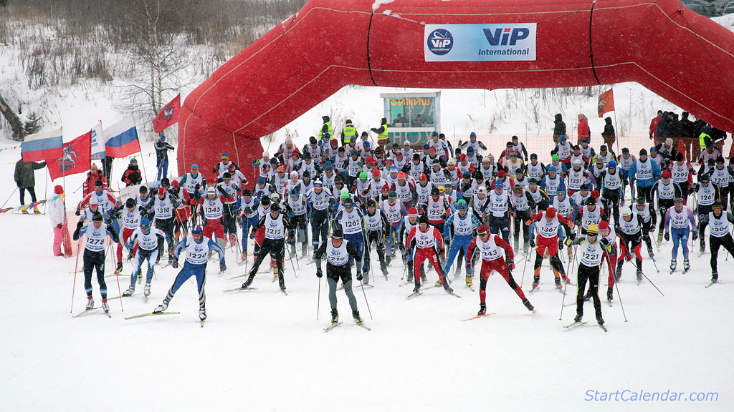
Лыжная гонка памяти генерал-майора А.В.Афонина. 14 февраля 2010г. Старт ветеранов.
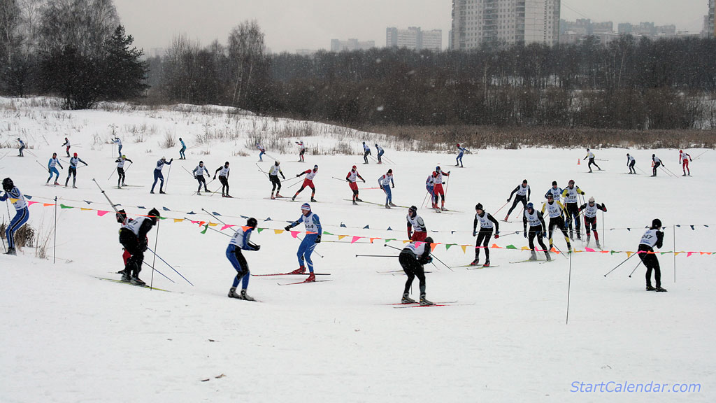
После старта лыжники растягиваются по лыжным петлям на несколько километров.

Ссылки на открытые источники:
[1] http://www.bitza-sport.ru/files/2005/15101970.doc
[2] http://www.stroi.ru/nrmdocs/d217dr322093m0.html
[3] http://www.spasiteles.ru/news/?nid=01cc690b161e45c0483c3ce192efdb6f
[4] http://www.streamphoto.ru/users/bitza-sport/212923/
[5] http://www.alldocs.ru/zakons/index.php?from=1072
[6] http://www.moscow-portal.info/law1/mix_bw/d_amgev.htm
[7] http://www.spasiteles.ru
[8] http://kad.arbitr.ru/, Участник дела: ВЕРКРОС
[9] http://www.compromat.ru/page_21395.htm
[10] http://www.spasiteles.ru/news/?nid=cfff60be467a8922815e2bf9aa4cbff5

